웹 서버 프로그래밍 기초 요약 2
자원의 주소 위치:
웹 페이지 자원의 식별자:
URL 구조 :
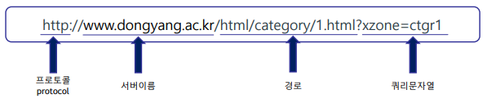
DNS 순서: -> -> ->
Url을 직접 표시하는 방법은:
Form으로 웹을 전송하는 방식은?
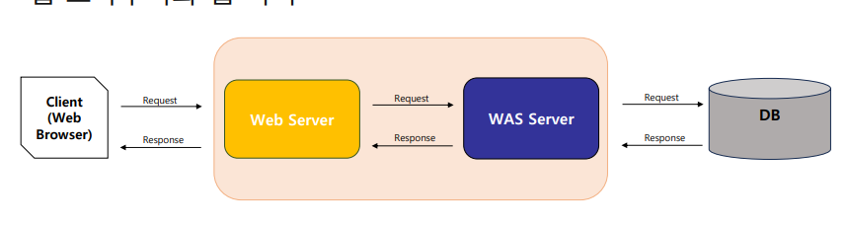
파일을 직접 표시하는 방식은?
폼으로 숨기는 방식은?
동적인 자원이 하는 역할?
WAS는 ( )와 ( )의 결합이다
<%@ page ( )=”text/( )l; ( )=UTF-8” %>
정상 상태코드:
내부서버 에러 상태코드:
파일 없음 상태코드:
JSP 페이지 구성요소 7가지:

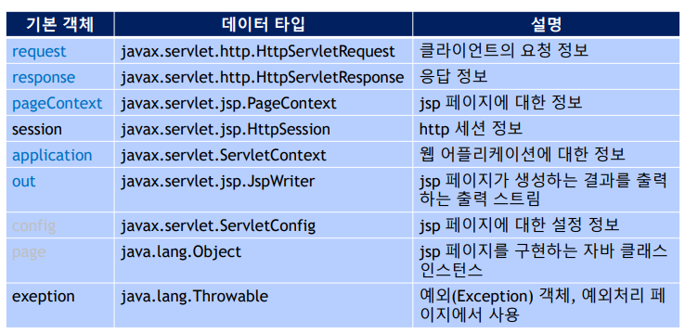
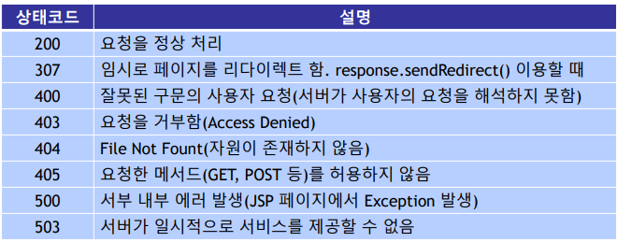
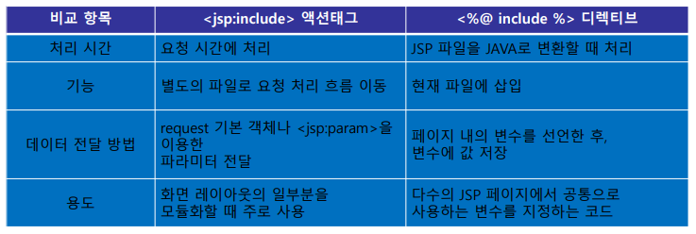

쿠키의 저장위치는?
쿠키랑 세션 중 더 빠른 것은?
쿠키랑 세션 중 더 안전한 것은?
Object 형식으로 저장하는 것은?
용량 제한이 있는 것은?
쿠키 요소 5가지:
세션 삭제 방법:
표현언어 EL의 제공 기능: JSP의 네 가지 기본 객체가 제공하는 영역의 속성 사용
◆ ( ) 연산, ( ) 연산, ( ) 연산 가능
◆ 자바 클래스의 ( ) 호출 가능
◆ 쿠키, 기본 객체의 속성 등 JSP를 위한 표현 언어의 기본 객체 제공
◆ 람다식을 이용한 함수 정의와 실행
◆ 스트림 API를 통한 컬렉션 객체 처리 가능
◆ 정적 메서드 실행 가능
JSTL 종류 5가지: , , , ,
JSTL 5가지 종류의 접두어: , , , , ,
FileReader 객체를 사용할 떄 encoding 불가하다 O, X
전 세계적으로 널리 사용되는 관계형 데이터베이스 관리 시스템이고 오픈소스인 것은?:
데이터베이스 프로그랭밍 일반적 순서
